中國文化大學赴韓交換留學報告書
交換時間 | 115.03~115.06 | 交換大學 | 慶國大學（原：安東大學）
學號 |  | 姓名
宿舍費 | □免繳 ■需繳（184萬）  (宿舍3/1~8/15：128萬)  (餐費3/1~6/23： 56萬) | 語學堂 | □無 ■有  （1季115萬，交換生全年免費）
抵達韓國的情況(例：機場接機、宿舍、學校環境)
原本學校提供免費接機，但由於申請的人太少，變成由交換生自己從機場搭客運至安東車站，學校老師在安東車站接我們、帶我們辦宿舍入住、熟悉校園、去市區大創買日用品後才離開。
宿舍配備（圖） |  | 宿舍情況（文字敘述）
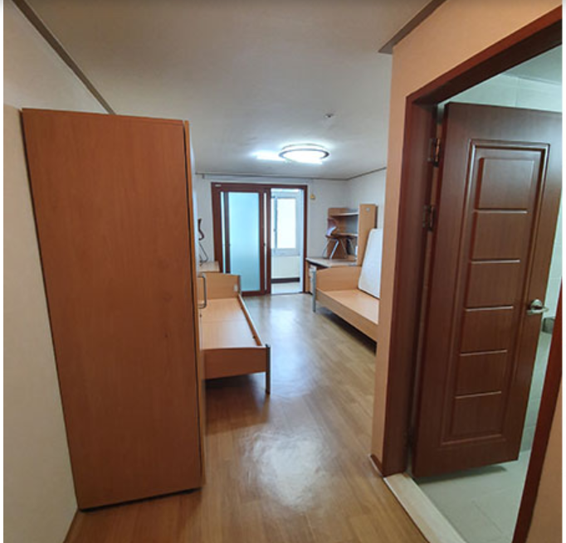 |  | 交換生被分到研究生宿舍。研究生宿舍的1~2樓為女宿、3~6樓為男宿。1樓除了女宿管制區、女生專用洗衣間（洗衣機4台、烘衣機2台、都是1次500）外，另有公共區。公共區有健身房（使用時間為每日6~24）、讀書室（全天可用）、販賣機、兌幣機、影印機、微波爐、公用冰箱、信箱&包裹置放區等，另外每層樓都有自己的丟垃圾區＆飲水機可以裝水。
上課情況 (例：分班考試、選課方式、推薦課程……)
語學堂與大學部課程只能二擇一，我選了語學堂課程。開學第一天分班考，分完之後可以依自己意願彈性升降。語學堂用的是首爾大學的書，交換生可以選擇只上春季班或是春夏兩季連著上，學費全免、但就沒有獎學金。另外有針對TOPIK考試開免費課，想上的人在群組公告登記就可以上。
生活情況(例：與韓國學生之交流情形、社團、打工等)
學校位在郊區，沒得逛街、只能在附近的便利商店或小超市採買生活用品。宿舍餐廳提供平日早晚&假日三餐，所以交換期間可以說是完全融入在韓式料理當中、沒有其他選擇。雖然選語學堂的課只會遇到外國人，但經由課堂交流，可以聽到其他國家許多有趣的文化也很新鮮。
交換留學感想與收穫
慶國大學的男女生比例差距很大，加上住宿舍強制在餐廳用餐，讓我常常有身處軍營的感覺，非常有趣。語學堂一到五每天全韓文上課4小時，不得已必須開口講話時也一定要說韓文，所以交換期間的聽力和口說都有變好一點。
給學弟妹建議
由於學校不是位於繁華的首爾及釜山，語學堂學生人數不多，老師跟學生的關係非常緊密；加上安東算非常有名的古都，我們班的老師常常下課就直接開車帶我們校外教學：到戶外賞櫻、去默溪書院喝茶、進市區看電影喝咖啡、參觀安東市立博物館、全班一起拍人生四格、做豆皮壽司邊吃邊聊邊上課、晚上再一起去聽人不多的校內演唱會….全都是市區學校大班制語學堂不可能出現的活動。推薦想體驗不同於市區大學教學的人都來慶國交換，真的是完全不同的感受~

